Đánh giá và So sánh các giải pháp mô phỏng bảo mật vật lý NOMA

1. Đánh giá tổng quát các tham số hệ thống mô phỏng

A. Tham số vật lý & hệ thống
Tham số | Ý nghĩa / Vai trò | Giá trị điển hình / Khoảng giá trị
Số người dùng (N_users) | Số user hợp pháp trong hệ thống NOMA | 2-4
Số anten tại BS (N_ant) | Độ đa dạng không gian, ảnh hưởng đến bảo mật | 16-64 (Massive MIMO)
Công suất phát BS (P_BS) | Năng lượng truyền, ảnh hưởng SNR | 20-40 dBm (hoặc normalized = 1)
SNR (SNR_dB) | Tỉ số tín hiệu trên nhiễu, quyết định chất lượng kênh | -10 dB đến 20 dB
Băng thông (B) | Dải tần truyền dẫn | 10 MHz
Số lần lặp (N_iter) | Độ chính xác thống kê (Monte Carlo) | 1000-10000
Khoảng cách | Vị trí user/kẻ nghe lén, ảnh hưởng fading | 10-100m
Loại fading | Mô hình kênh truyền | Rayleigh hoặc Rician

B. Tham số bảo mật
Tham số | Ý nghĩa / Vai trò | Giá trị điển hình / Khoảng giá trị
Ngưỡng secrecy (R_th) | Ngưỡng đánh giá xác suất rò rỉ thông tin (SOP) | 0.5-2 bit/s/Hz
Loại tấn công | Kịch bản nghe lén chủ động (giả mạo, ô nhiễm định vị) | Chọn theo mục tiêu mô phỏng

C. Tham số mô phỏng nâng cao (khi mở rộng)
- Số lượng kẻ nghe lén
- Số lượng cell, cell edge user
- Loại giải pháp bảo mật (Artificial Noise - AN, Dynamic Power Control - DPC, Beamforming, …)
- Mô hình mạng đa cell, đa người dùng, đa anten

1. Cơ sở lý thuyết và công thức tính toán

1.1. Các tham số hệ thống mô phỏng
- Công suất phát (P_A): Công suất truyền của Alice (Watt)
- Nhiễu nền (N_0): Công suất nhiễu nền (Watt)
- Hệ số suy hao (()): Đặc trưng cho môi trường truyền sóng
- Khoảng cách (d_B, d_E): Khoảng cách từ Alice đến Bob/Eve (m)
- Băng thông (B): Băng thông hệ thống (Hz)
- Số lượng mẫu mô phỏng (num_samples): Số lần lặp Monte Carlo
- Số lượng anten: Có thể mở rộng cho MIMO
- SNR: Có thể thay đổi để đánh giá ảnh hưởng

1.2. Công thức tính toán
- SNR tại Bob và Eve: $SNR_{Bob}=\frac{P_{A}|h_{B}|^{2}}{d_{B}^{α}N_{0}}$
- $SNR_{Eve}=\frac{P_{A}|h_{E}|^{2}}{d_{E}^{α}N_{0}}$
- Nếu Eve chủ động: $SNR_{Eve}←SNR_{Eve}+\frac{|noise_{eve}|^{2}}{N_{0}}$
- Dung lượng kênh (Shannon): $C_{AB}=B⋅\log_{2}(1+SNR_{Bob})$
- $C_{AE}=B⋅\log_{2}(1+SNR_{Eve})$
- Secrecy Capacity: $C_{S}=max(0,C_{AB}−C_{AE})$
- Secrecy Outage Probability: $O_{S}=P(C_{S}<ϵ_{S}⋅B)$
- Secrecy Rate: $R_{s}=max(0,mean(C_{AB})−mean(C_{AE}))$
- Secrecy Spectral Efficiency: $η_{s}=\frac{R_{s}}{B}$

1.3. Đánh giá tổng quát các tham số hệ thống mô phỏng
- Thay đổi các tham số như SNR, vị trí Bob/Eve, số lượng anten, băng thông để đánh giá ảnh hưởng đến các chỉ số bảo mật.
- Có thể mô phỏng nhiều kịch bản thực tế: IoT, mạng di động, MIMO, v.v.

1.4. Tính toán các chỉ số bảo mật
- Tính toán các chỉ số bảo mật (O_S, R_s, (_s)) cho từng bộ tham số hệ thống.
- So sánh kết quả giữa các kịch bản để rút ra nhận xét về hiệu quả bảo mật.

1.5. Thuật toán mô phỏng tổng quát
- Khởi tạo các tham số hệ thống: P_A, N_0, alpha, B, d_B, d_E, num_samples, số lượng anten, v.v.
- Lặp qua các giá trị SNR, vị trí, số lượng anten, v.v.:
  - Sinh ngẫu nhiên fading (Rayleigh, Rician, …)
  - Tính SNR cho Bob/Eve
  - Nếu Eve chủ động, cộng thêm nhiễu giả mạo
  - Tính dung lượng kênh, Secrecy Capacity
  - Tính các chỉ số bảo mật (O_S, R_s, (_s))
- Lưu kết quả, vẽ đồ thị, xuất số liệu
- So sánh, đánh giá, rút ra kết luận
Ghi chú: - Có thể mở rộng mô phỏng cho nhiều người dùng, nhiều kẻ nghe lén, nhiều anten (MIMO), các mô hình fading khác nhau. - Kết quả mô phỏng giúp đánh giá hiệu quả các giải pháp bảo mật vật lý trong nhiều kịch bản thực tế.

2. So sánh về mặt kỹ thuật

NOMAStandard.py (Cải tiến 1)
- Mô hình hóa kênh: Rayleigh fading, tính đến suy hao đường truyền với khoảng cách và hệ số alpha.
- Thông số thực tế: Sử dụng công suất, nhiễu nền, khoảng cách, băng thông, ngưỡng bảo mật phù hợp với thực tế IoT nông nghiệp.
- Tính toán hiệu năng:
  - Tính SNR cho Bob và Eve.
  - Tính dung lượng kênh (Shannon) cho Bob và Eve.
  - Tính Secrecy Capacity ( C_S = (0, C_{AB} - C_{AE}) ).
  - Tính xác suất dừng bảo mật (Secrecy Outage Probability) ( O_S ).
- Kịch bản mô phỏng: 3 giá trị khoảng cách Bob (d_B), quét dọc d_E (khoảng cách Eve).
- Đầu ra: Đồ thị xác suất dừng bảo mật theo d_E, có vùng màu trực quan.

NOMAImprovement.py (Cải tiến 2)
- Kế thừa toàn bộ các đặc điểm của Cải tiến 1, đồng thời bổ sung:
  - Mô phỏng kẻ nghe lén chủ động: Eve có thể phát nhiễu giả mạo (jamming/active eavesdropping), làm tăng SNR_Eve.
  - Tính thêm các chỉ số bảo mật:
    - Secrecy Rate ( R_s = (0, (C_{AB}) - (C_{AE})) ).
    - Secrecy Spectral Efficiency ( _s = R_s / B ).
  - Điều chỉnh ngưỡng bảo mật phù hợp với băng thông lớn hơn (10 MHz).
  - Tối ưu hóa tốc độ mô phỏng: Giảm số mẫu, vector hóa.
- Đầu ra: Ngoài xác suất dừng bảo mật, còn có đồ thị Secrecy Rate và Secrecy Spectral Efficiency.

3. Đánh giá kết quả mô phỏng và số liệu thực tế

3.1. Kết quả mô phỏng với NOMAStandard.py (Eve thụ động)

Hình ảnh minh họa (đồ thị)
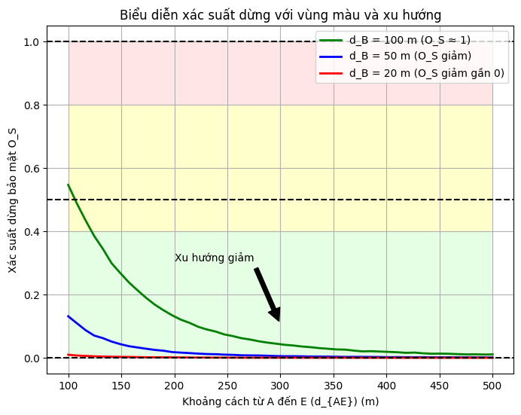
Xác suất dừng bảo mật - NOMAStandard

Bảng số liệu xác suất dừng bảo mật (O_S) theo d_B, d_E
d_B (m) | d_E (m) | O_S
100 | 100.0 | 0.5466
100 | 108.2 | 0.4879
100 | 116.3 | 0.4348
100 | 124.5 | 0.3851
100 | 132.7 | 0.3446
100 | 255.1 | 0.0687
100 | 263.3 | 0.0621
100 | 271.4 | 0.0578
100 | 279.6 | 0.0523
100 | 287.8 | 0.0481
100 | 483.7 | 0.0111
100 | 491.8 | 0.0104
100 | 500.0 | 0.0108
50 | 100.0 | 0.1313
50 | 108.2 | 0.1092
50 | 116.3 | 0.0875
50 | 124.5 | 0.0703
50 | 132.7 | 0.0622
50 | 255.1 | 0.0094
50 | 263.3 | 0.0080
50 | 271.4 | 0.0076
50 | 279.6 | 0.0073
50 | 287.8 | 0.0066
50 | 483.7 | 0.0012
50 | 491.8 | 0.0013
50 | 500.0 | 0.0011
20 | 100.0 | 0.0097
20 | 108.2 | 0.0073
20 | 116.3 | 0.0061
20 | 124.5 | 0.0048
20 | 132.7 | 0.0041
20 | 255.1 | 0.0006
20 | 263.3 | 0.0004
20 | 271.4 | 0.0003
20 | 279.6 | 0.0003
20 | 287.8 | 0.0004
20 | 483.7 | 0.0001
20 | 491.8 | 0.0001
20 | 500.0 | 0.0001

3.2. Kết quả mô phỏng với NOMAImprovement.py (Eve chủ động phát nhiễu)

Hình ảnh minh họa (đồ thị)
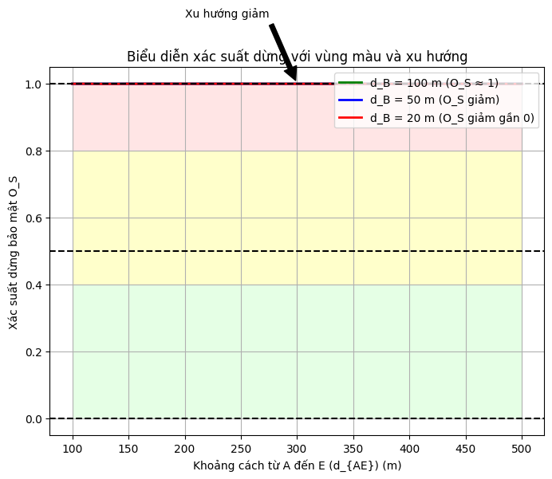
Xác suất dừng bảo mật - NOMAImprovement
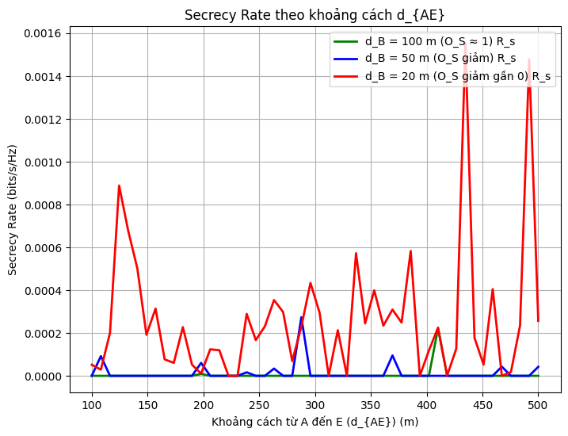
Secrecy Rate - NOMAImprovement
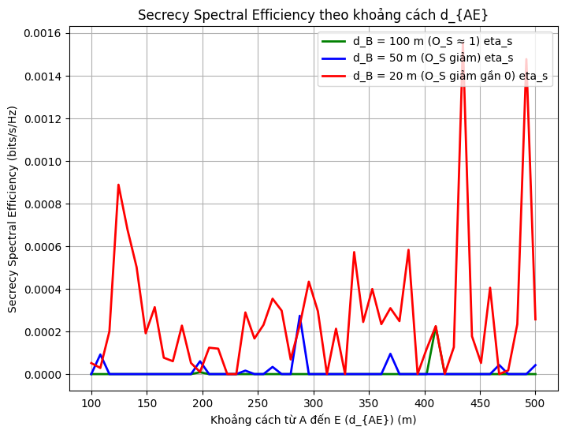
Secrecy Spectral Efficiency - NOMAImprovement

Bảng số liệu xác suất dừng bảo mật (O_S), Secrecy Rate (R_s), Secrecy Spectral Efficiency (eta_s)
d_B (m) | d_E (m) | O_S | R_s | eta_s
100 | 100.0 | 1.0000 | 0.0000 | 0.0000
100 | 108.2 | 1.0000 | 0.0000 | 0.0000
100 | 116.3 | 1.0000 | 0.0000 | 0.0000
100 | 124.5 | 1.0000 | 0.0000 | 0.0000
100 | 132.7 | 1.0000 | 0.0000 | 0.0000
100 | 255.1 | 1.0000 | 0.0000 | 0.0000
100 | 263.3 | 1.0000 | 0.0000 | 0.0000
100 | 271.4 | 1.0000 | 0.0000 | 0.0000
100 | 279.6 | 1.0000 | 0.0000 | 0.0000
100 | 287.8 | 1.0000 | 0.0000 | 0.0000
100 | 483.7 | 1.0000 | 0.0000 | 0.0000
100 | 491.8 | 1.0000 | 0.0000 | 0.0000
100 | 500.0 | 1.0000 | 0.0000 | 0.0000
50 | 100.0 | 1.0000 | 0.0000 | 0.0000
50 | 108.2 | 0.9999 | 0.0001 | 0.0001
50 | 116.3 | 1.0000 | 0.0000 | 0.0000
50 | 124.5 | 1.0000 | 0.0000 | 0.0000
50 | 132.7 | 1.0000 | 0.0000 | 0.0000
50 | 255.1 | 1.0000 | 0.0000 | 0.0000
50 | 263.3 | 1.0000 | 0.0000 | 0.0000
50 | 271.4 | 1.0000 | 0.0000 | 0.0000
50 | 279.6 | 1.0000 | 0.0000 | 0.0000
50 | 287.8 | 0.9999 | 0.0003 | 0.0003
50 | 483.7 | 1.0000 | 0.0000 | 0.0000
50 | 491.8 | 1.0000 | 0.0000 | 0.0000
50 | 500.0 | 1.0000 | 0.0000 | 0.0000
20 | 100.0 | 0.9999 | 0.0001 | 0.0001
20 | 108.2 | 1.0000 | 0.0000 | 0.0000
20 | 116.3 | 0.9999 | 0.0002 | 0.0002
20 | 124.5 | 0.9996 | 0.0009 | 0.0009
20 | 132.7 | 0.9996 | 0.0007 | 0.0007
20 | 255.1 | 0.9999 | 0.0002 | 0.0002
20 | 263.3 | 0.9998 | 0.0004 | 0.0004
20 | 271.4 | 0.9999 | 0.0003 | 0.0003
20 | 279.6 | 1.0000 | 0.0001 | 0.0001
20 | 287.8 | 0.9998 | 0.0002 | 0.0002
20 | 483.7 | 0.9998 | 0.0002 | 0.0002
20 | 491.8 | 0.9995 | 0.0015 | 0.0015
20 | 500.0 | 0.9998 | 0.0003 | 0.0003

Ghi chú: - Số liệu đầy đủ được lưu trong các file kết quả .interactive. - Đồ thị minh họa được lưu trong thư mục Results và đã được chèn vào báo cáo.

